РОССИЙСКАЯ ФЕДЕРАЦИЯ
КАМЧАТСКИЙ КРАЙ
ЕЛИЗОВСКИЙ МУНИЦИПАЛЬНЫЙ РАЙОН
СОБРАНИЕ ДЕПУТАТОВ
НИКОЛАЕВСКОГО СЕЛЬСКОГО ПОСЕЛЕНИЯ

Р Е Ш Е Н И Е

от 24 июня 2024 года № 166
64 -я сессия 4 созыва
с.Николаевка

«Об утверждении схемы избирательного округа
для проведения выборов депутатов
Собрания депутатов Николаевского сельского поселения»

Руководствуясь статьей 18 Закона Камчатского края «О выборах депутатов представительных органов муниципальных образований в Камчатском крае», постановлением Елизовской территориальной избирательной комиссии от 22.05.2024 года № 122/550 «Об определении схемы избирательного округа для проведения выборов депутатов Собрания депутатов Николаевского сельского поселения»,

Собрание депутатов Николаевского сельского поселения
РЕШИЛО:
1. Утвердить схему избирательного округа для проведения выборов депутатов Собрания депутатов Николаевского сельского поселения (приложению 1).
2. Утвердить графическое изображение схемы избирательного округа для проведения выборов депутатов Собрания депутатов Николаевского сельского поселения (приложению 2).
3. Направить настоящее Решение в Елизовскую территориальную комиссию и в Избирательную комиссию Камчатского края.
4. Опубликовать настоящее Решение в газете «Елизовский вестник» в течение 5 дней с момента принятия Решения.

Председатель Собрания депутатов
Николаевского сельского поселения О.Д. Кузьменко

Приложение 1
Утверждено
Решением Собрания депутатов
Николаевского сельского поселения
от 24 июня 2024 года № 166

Выборы депутатов Собрания депутатов Николаевского сельского поселения

ИЗБИРАТЕЛЬНЫЙ ОКРУГ № 1
(десятимандатный)

Округ в границах: с.Николаевка, с.Сосновка

Центр избирательного округа: с.Николаевка

Число избирателей – 1853 избирателя

Приложение 2
Решением Собрания депутатов
Николаевского сельского поселения
от 24 июня 2024 года № 166

ГРАФИЧЕСКОЕ ИЗОБРАЖЕНИЕ СХЕМЫ
ИЗБИРАТЕЛЬНОГО ОКРУГА НА ВЫБОРАХ ДЕПУТАТОВ
СОБРАНИЯ ДЕПУТАТОВ НИКОЛАЕВСКОГО СЕЛЬСКОГО ПОСЕЛЕНИЯ
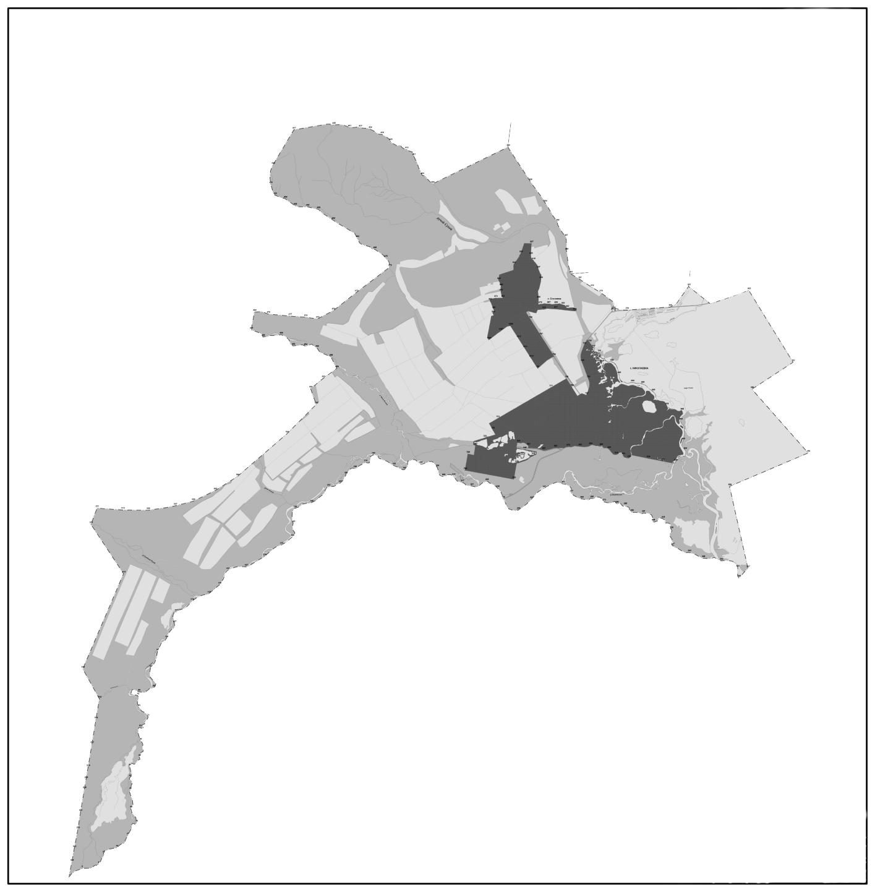
с. Сосновка
с. Николаевка

